1. **Toujours accéder au calculateur de vivres le plus récent** (voir A. ci-dessous) sur la page des Outils d’exécution de l'USAID, disponible sur: <https://www.usaid.gov/what-we-do/agriculture-and-food-security/food-assistance/resources/implementation-tools>

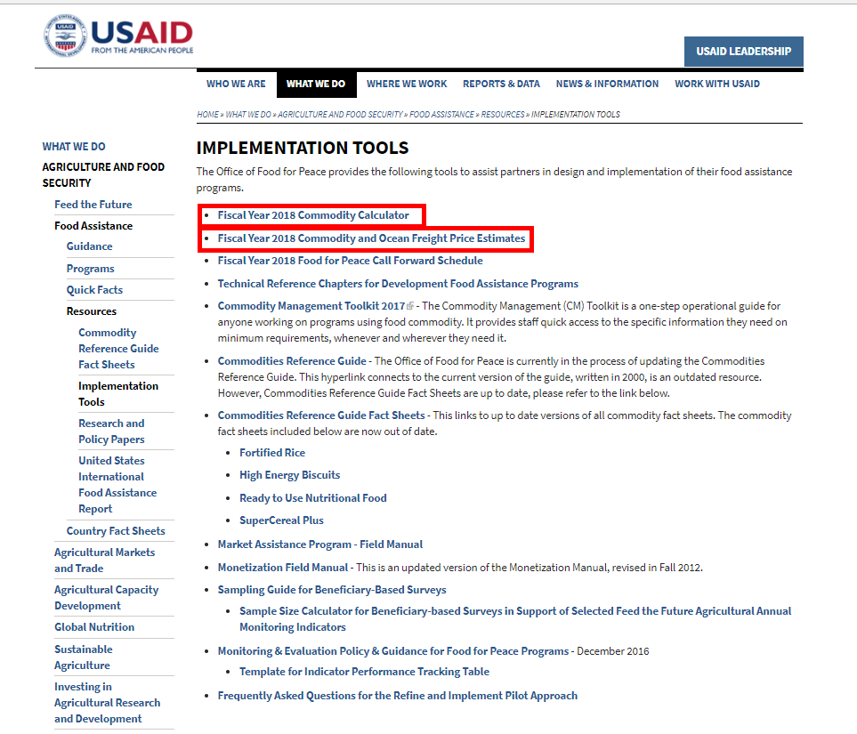

**B.**

**A.**

**Figure 1: Capture d'écran de la page des outils d’exécution de l'USAID**

* 1. Pour exécuter le calculateur de vivre
* Sélectionnez votre vivre dans le menu déroulant de la colonne intitulée "Commodity"
* Entrez le nombre requis de tonnes dans la colonne intitulée "MT"
* Entrez le taux intérieur ($ / MT), au besoin
* Entrez l'estimation actuelle du fret maritime dans la colonne intitulée “Ocean Rate $/MT”

**Toujours accéder aux dernières estimations des prix du fret maritime** (voir B. ci-dessus)

* Les colonnes ombrées supplémentaires se rempliront automatiquement

1. Si le « coût total du programme » dépasse le budget, réexécutez le calculateur en utilisant une denrée de substitut moins coûteuse et acceptable.

**Pour vous familiariser avec le calculateur de vivres:** Voir le document intitulé : « FY 2018 *Commodity Calculation Worksheet » (*feuille de calcul des vivres de l’exercice financier 2018) à la page suivante.

